1、答案：D

题型：单选题

解析：【逻辑与】积木块，需要两边条件框中的条件全部成立整体才能成立。计算可知两边条件都成立，所以变量【k】增加了【k】的值，即37+37=74.

2、答案：A

题型：单选题

解析：根据题意可知，需要计算数字每一位的和。要获取每一位上的数字，可以采用取余的方法，先将数字对10取余，接着需要把数字除以10并且向下取整。

比如，第一次，156对10取余的可以得到个位上的6，接着用156除以10等于15.6，向下取整为15。第二次，把15对10取余的可以得到156十位上的5。然后再把15除以10向下取整为1。第三次，1对10取余可以得到156百位上的1。1除以10向下取整为0,程序停止。所以答案选择A。

3、答案：C

题型：单选题

4、答案：C

题型：单选题

解析：程序为双层循环，内层循环每一轮执行8次，外层循环为9次，表示9轮，所以一共需要执行8\*9=72次，每执行一次变量就增加1，所以答案选择C。

5、答案：B

题型：单选题

6、答案：D

题型：单选题

7、答案：C

题型：单选题

解析：根据程序可知，需要加密的文字为“panda”，加密后的文字保存在变量【s1】中。变量【index】第一次为1，每次循环增加1。循环中，将变量【n】（即panda）的第【index】个字符和变量【s1】拼接在一起。一共执行panda的字符数次，即5次。

第一次,index的值为1，【s1】的值为p，index变为2。

第二次,index的值为2，【s1】的值为ap，index变为3。

第三次,index的值为3，【s1】的值为nap，index变为4。

以此类推，第五次index的值为5，【s1】的值为adnap，index变为6，所以答案选择C。

8、答案：B

题型：单选题

9、答案：C

题型：单选题

解析：自定义积木【计算 number】的功能为，将变量【k】增加10次number。程序运行后，自定义积木中的number的值为8，所以变量【k】的值为80。

10、答案：B

题型：单选题

解析：自定义积木【判断number】的功能为，判断number是不是偶数，如果是偶数，变量【sum】就增加这个数。所以【sum】需要加上1到16中所有的偶数，所以结果为B。

11、答案：D

题型：单选题

12、答案：A

题型：单选题

13、答案：D

题型：单选题

14、答案：B

题型：单选题

解析：题干为遍历列表中的每一项数据，并判断每一项数据是否大于20，如果大于20，那么就将变量【ans】增加1。所以根据列表中的数据可知答案选B。

15、答案：A

题型：单选题

解析：题干为遍历【numbers】列表，查找指定的数值。这里要查找69，如果找到就停止全部。当查找到列表第2项的时候找到了69，并停止程序。此时index的值为2，所以答案选A

16、答案：C

题型：单选题

解析：此题为找列表中的最大值。初始将【ans】设为第一项49，接着从列表第二项开始判断，判断62是否大于【ans】的值，如果大于，就把【ans】设为62，继续向下比较，以此类推。所以最终变量【ans】的值为98。

17、答案：B

题型：单选题

解析：题干为计算列表中所有数据的平均值。首先遍历列表中的每一项数据，将每一项数据添加到变量【sum】中，最后用【sum】除以列表的项数，得出平均值。

18、答案：A

题型：单选题

解析：自定义积木【绘制n and m】的功能为画n次m条边的图形。程序运行后，n为6，m为3，函数中有两层循环，内层循环为画一个正三角形，每画一条边就旋转一次，每次旋转的度数为120（即360度除以3）。外层循环为绘制6次，每画一次就旋转一次，每次旋转的度数为60（即360度除以6）。所以画出的图形为6个正三角形，答案选择A。

19、答案：D

题型：单选题

解析：此题和互换两个杯子中的可乐和橙汁的实现逻辑相同，借助一个新杯子，先将可乐倒入新杯子，然后将橙汁倒入可乐杯，最后再把新杯子中的可乐倒入橙汁杯中。

20、答案：A

题型：单选题

解析:程序运行后会克隆5次小猫，克隆出来的小猫会移动50步，然后图章一个自己。因为本体是不动的，并且显示，克隆出来的小猫都移动了50步，重叠在一个位置，所以只能看到2只小猫。

21、答案：B

题型：单选题

22、答案：C

题型：单选题

解析：二分法即一分为二的方法，在列表中查找66时，第一次判断，数值在第5项-第9项中，第二次判断在第8项-第9项中，最后一次判断确定66为第9项。

23、答案：B

题型：单选题

解析：题干为冒泡排序，顺序为从小到大，所以第二项为7。

24、答案：D

题型：单选题

解析：自定义积木【sum number】为递归函数，每次将【ans】增加number，然后再次调用这个函数，并将number增加3，当number的值大于20的时候停止程序。所以【ans】增加的值为3、6、9、12、15、18,最终【ans】的值为63。

25、答案：C

题型：单选题

解析：题干为查找列表中的质数，找到第一个质数时停止全部。

【index】在程序中表示当前判断列表的项数，列表中第4项为质数，所以【index】的值为4。

质数又称素数，是一个大于1的自然数，除了1和它自身外，不能被其他自然数整除的数叫做质数；

编程题

1、给运动员设置出场顺序

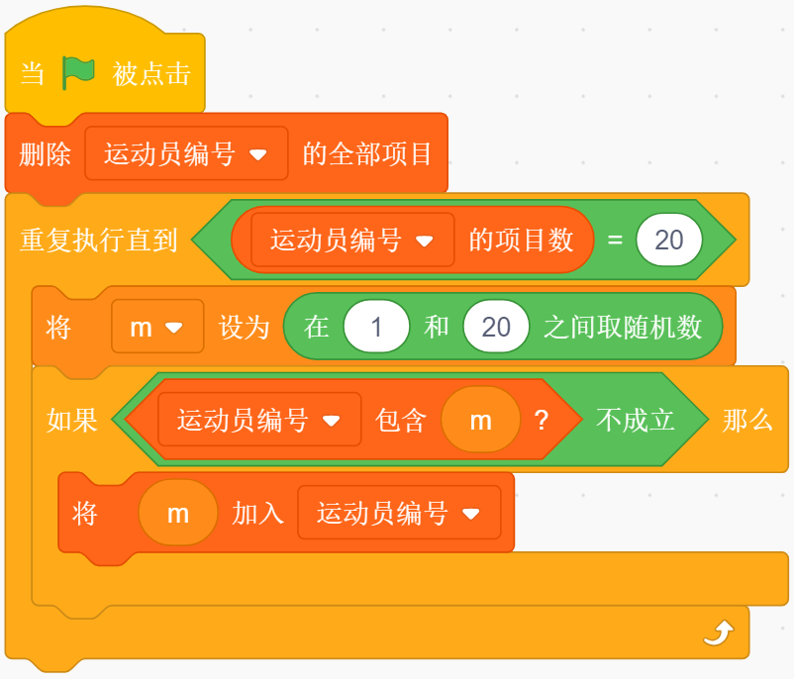

2、不喜欢奇数的小猫

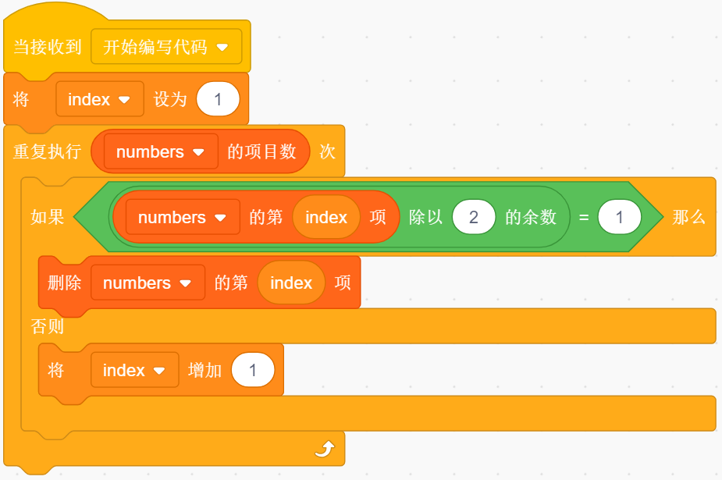

3、判断闰年

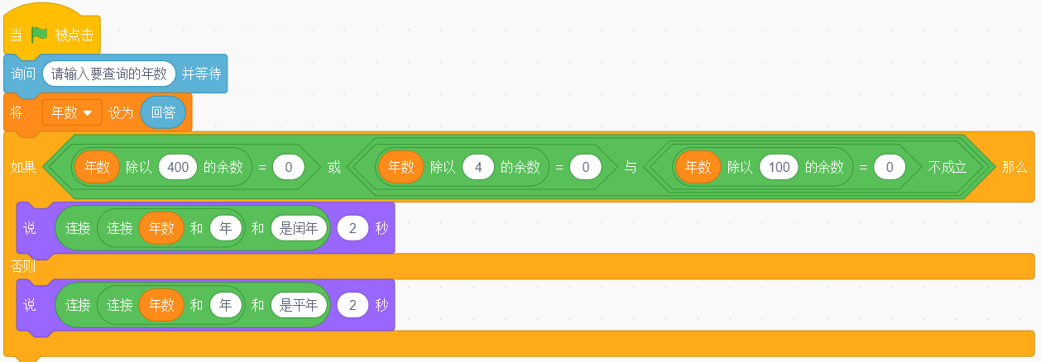

4、绘制如下图形

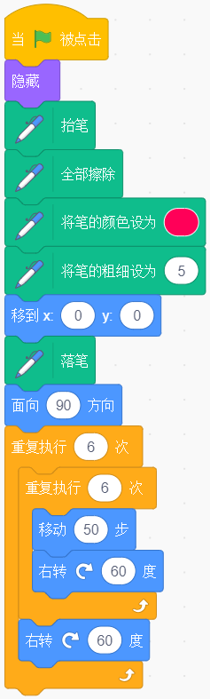

5、说出最大数和最小数

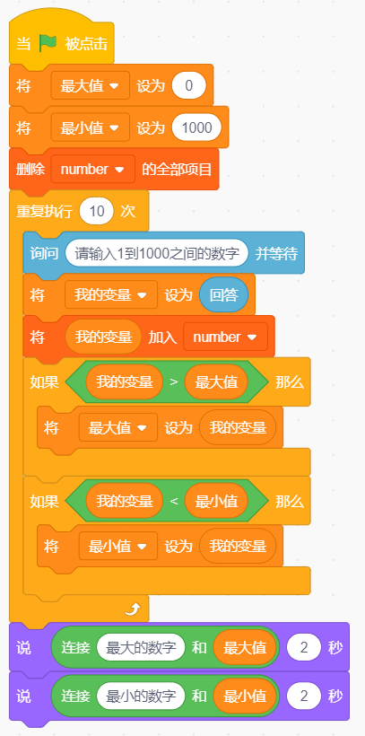

6、算出符合条件的金币数量

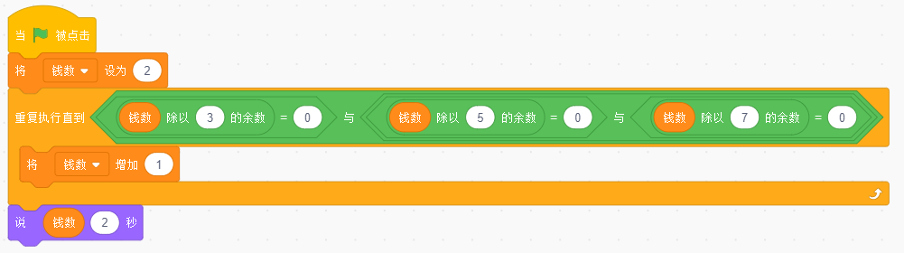

7、判断水仙花数

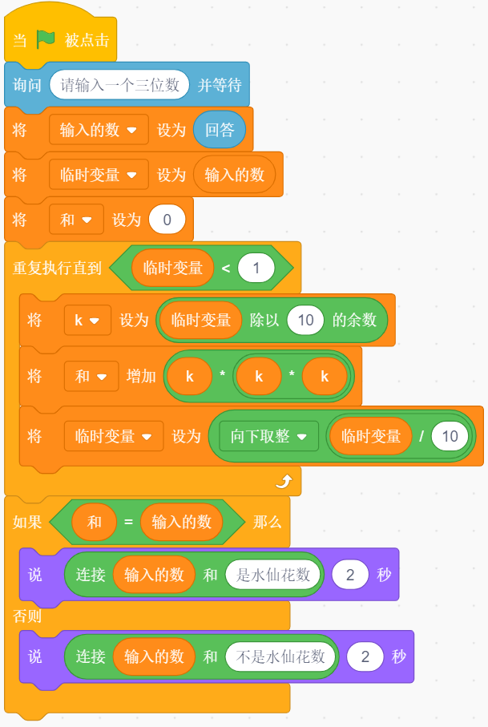

8、计算数根

